プロジェクト提案書
（C：社会実装 D：展開）（様式1-CD）
- 本様式は10ページ以内にまとめてください。
提案者氏名
所属団体名
利害関係について  ※チェックしてください | 審査評価委員会との利害関係が □ ある □ ない  利害関係がある場合は「(様式5の5.その他」に具体的な内容を記載してください。

プロジェクト名
キーワード | - 公募要領２.に記載されているキーワードの丸数字を記載してください(複数記載可)。
プロジェクトの期間  ※D：展開から開始する場合はC：社会実装期間を記載しないでください（以下同様） | (1) C：社会実装期間 年 月～ 年 月（ 年間）
 | (2) D：展開期間 年 月～ 年 月（ 年間）
総事業費 | - C：社会実装期間の総事業費（ 百万円）
 | - D：展開期間の総事業費（ 百万円）
希望する助成額  ※助成額はプロジェクト経費と間接経費を合算した額です。 | (1)C：社会実装期間のプロジェクト助成額 （ 百万円）
 | (2) D：展開期間のプロジェクト助成額 （ 百万円）
財団以外の団体からの資金導入見積額 | 全期間の資金導入総額 （ 百万円）  Ｃ：社会実装期間の資金導入 総額 （ 百万円）  D：展開期間の資金導入 総額 （ 百万円）
当団体に所属する上記の者が、提案者であることを承諾します。
所属団体名
職名
氏名 | 職印
- 職印は第三者機関（認証局）により証明される電子印鑑の場合のみ可とします。
- 団体内で本提案について承諾する権限があり、職印がある役職であれば、制限は求めません。

プロジェクトの全体構想
- プロジェクトとはD：展開を目指す構想および計画のことを指します。

プロジェクトの概要
- プロジェクトの概要を1,000文字以内で記載ください。

プロジェクトで達成する目標
- 目標とは課題解決方法を社会実装および全国・海外展開を通じて達成したいことを記載してください。

目標を設定した理由

科学技術的な観点
    - 現在の研究開発の状況等を踏まえ、妥当な目標設定となっている根拠を示してください。
    - 現在、その目標実現に至っていない背景・問題点を明記してください。

市民・社会・産業ニーズの観点
- 市民・社会・産業上のニーズを踏まえた大きな成果が期待できる目標設定となっている根拠を示してください。

プロジェクトで達成すべき事項
- 「2.プロジェクトで達成する目標」に向けたバックキャストしたマイルストーンとして、達成すべき事項（KPI）を具体的に記載してください。

プロジェクトで強調したいポイント
- プロジェクトの内容について、強調したいポイントや、プロジェクトリーダーとプロジェクトチームだけが主課題に対してできる独自の強み、類似の研究活動等や事業との違いなどについて示してください。

プロジェクト推進の方針
- プロジェクトの目標達成のための推進の方針（改善や軌道修正、新たな知見・技術の導入、創造する価値（課題解決方法等）の展開、プロジェクトチームや共同プロジェクトグループのマネジメントの仕方など）を記載してください。

プロジェクトを始めるにあたっての準備状況
- 国内外での研究開発動向を含め、プロジェクトを始めるにあたっての準備状況を記載してください
- 社会・経済および開発した課題解決方法の提供をうける対象者に対する影響の調査や検証等の状況を記載ください。
- 海外展開を視野にいれた全国展開において開発した解決方法の展開計画、それらにかかる技術的な課題や解決方法の把握状況を記載ください。

プロジェクト計画書
- 本事業は持続可能な枠組みによる事業化を期待することから、プロジェクトの計画について「ビジネスモデルキャンバス（business model canvas）」の考え方を採用します。ビジネスモデルキャンバスとは、新しい事業戦略（以下「ビジネスモデル」という。）を開発するときや、既存のビジネスモデルを分析するときに、全体像を可視化して考えるための論理的な考え方の枠組み（フレームワーク）です。9つの要素から構成され、キャンバスの右半分は対象者のニーズや問題等に焦点を当て、左半分は活動や活動に必要な資源や費用等に焦点があたっています。9つの要素の配置に沿ってまとめることで、それぞれの因果関係が可視化できます。
（参考ウェブサイト）
ビジネスモデルキャンバス(BMC)とは？ 作成方法やテンプレートを紹介（BizMake）
https://media.bizmake.jp/method/about-bmc/
- プロジェクト計画書は以下のビジネスモデルキャンバスを参考に全体像が分かるように「2.プロジェクトの目標」「3.プロジェクトで達成すべき事項」と、以下の１～１１の各要素の概要を記入し、A3サイズ横1ページにまとめ、様式1の別添資料として提出してください。
- 以下の1～11の各要素は、留意事項に沿って記入ください。

（参考：プロジェクト計画の全体像概要図）
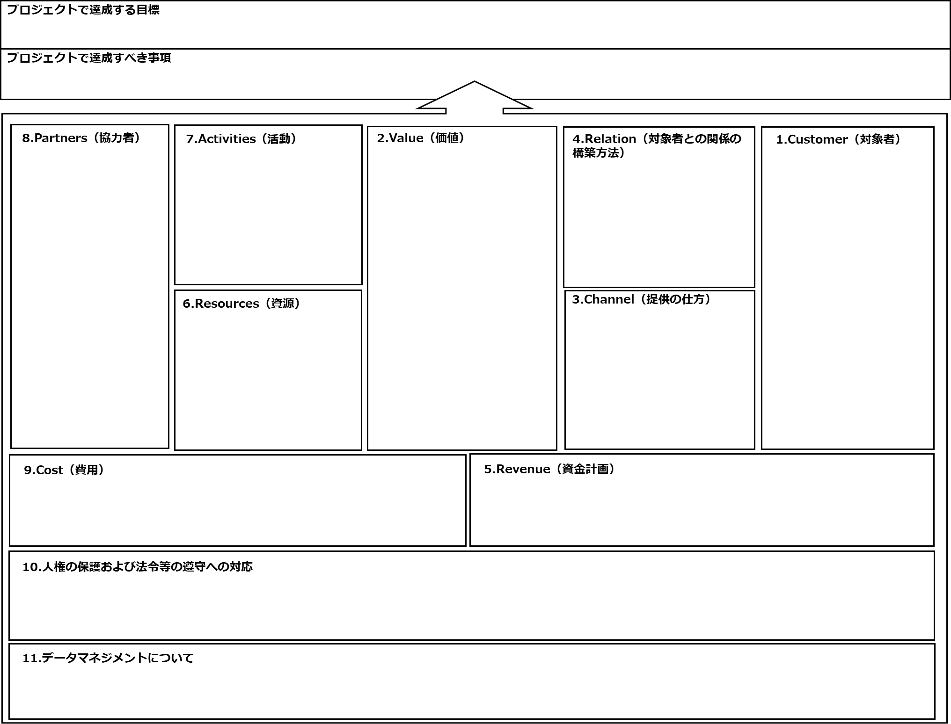

Customer（対象者）
※以下の点を踏まえプロジェクトの対象者を記載してください
- 対象者が具体的に特定されていること
- 対象者の課題やニーズが客観的に示されていること

Value（価値）
※以下の点を踏まえプロジェクトで創造される価値（課題解決方法等）を記載してください
- 対象者の課題解決やニーズを満たすこと
- 対象者に共感が得られ、行動変容を促すものであること
- 対象者の個別性に配慮した価値であること
- 独自性・新規性があること

Channel（提供の仕方）
※以下の点を踏まえプロジェクトで創造する価値を対象者に提供する方法を記載してください
- 実装対象・範囲（自治体や集団、ＳＮＳ空間など）を示していること
- 対象者の文化・慣習や行動様式等に合わせ具体的に提供の仕方が設計されていること
- 提供する仕組みにテクノロジー・デジタル技術などを含む必要な技術を融合し、対象者に優しく最適なUX^{※1}を実現するインターフェース（UI^{※2}）になっていること
- 提供の数量や提供する回数などを継続的に計測・記録・分析ができるような仕組みを含むこと

※1 UX（ユーザーエクスペリエンス）
ユーザーが、ひとつの製品・サービスを通じて得られる体験のこと。

※2 UI（ユーザーインターフェース）
UIとは、ユーザーインターフェース（User Interface）の略称で、一般的にユーザー（利用者）と製品やサービスとのインターフェース（接点）すべてのこと。使いやすさや見やすさなど

（参考例 ※ＵＩ・ＵＸの例示であり以下を求めるものではありません）
道路などの各種標識のデザインや形式、紙のパンフレットのデザインや形式、ウェブサイトやウェブアプリケーションにおけるウェブアクセシビリティ(JIS X8341-3:2016)の準拠、交流の場（現実空間やＡＲ／ＶＲ等の仮想空間）における空間設計、など。

Relation（対象者との関係の構築方法）
- 以下の点を踏まえプロジェクトの対象者との関係の構築方法を記載してください
- 対象者からのフィードバックを継続的かつ計測可能な量的・質的なデータ等により得られる仕組みなどを含むこと

Revenue（資金計画）
※以下の点を踏まえプロジェクトの資金計画を記載してください
- C：社会実装、D：展開のプロジェクト期間中における助成金以外に、当財団以外の団体等からの資金導入(公的団体からの助成金、他の民間等からの助成金、投融資、寄付など)及び整合的なプロジェクトを通じて得られる収益の計画を具体的に記載すること

Resources（資源）
- 以下の点を踏まえプロジェクトの活動を支える資源を記載してください
- 物理的な資源
- 人的な資源
- 知的・技術的な資源
- その他プロジェクトを支える資源

Activities（活動）
- 以下の点を踏まえプロジェクトの活動を記載してください
- 創造する価値に基づいた活動であること
- 対象者の課題解決やニーズを満たすための活動であること
- 倫理・法の順守を踏まえた活動であること

Partners（協力者）
- 以下の点を踏まえプロジェクトチームの協力者等について記載してください
- プロジェクトリーダーの構想を実現するために必要な協力者等を巻き込んでいること

Cost（費用）
- 以下の点を踏まえ、プロジェクトの活動に必要な主な費目の概算を記載ください
- その他の必要な費用については資金執行概算計画（様式４-1）に記載してください
- 費用は妥当であること
- 主要な費目が記載されていること

人権の保護および法令等の遵守への対応
- プロジェクトを実施するにあたり、相手方の同意・協力を必要とする研究・活動等、個人情報の取り扱いの配慮を必要とする研究・活動等、生命倫理・安全対策に対する取組を必要とする研究・活動等など法令等に基づく手続きが必要な場合に、どのような対策と措置を講じるのか記載してください。
- 採択内定後はプロジェクトについて倫理審査委員会の承認を得ること。

データマネジメントについて
- 本プロジェクト実施により創出・取得・収集されるデータをだれがどのように保有・管理し、また、そのデータを利活用する・されるかデータマネジメントの計画（構想）について記載してください。

